

NORTHEASTERN
UNIVERSITY

课程设计报告

课程名称：数字逻辑与数字系统课程设计

设计题目：基于FPGA的8位模型计算机设计与仿真

指导教师：

学生姓名： 学号：
班 级：

专 业：

设计日期：2020年6月29日~2020年7月24

课程设计任务书

课程设计题目：基于FPGA的8位模型计算机设计与仿真
一、设计目的
- 掌握8位模型计算机的工作原理。
- 在QUARTUS II环境下，熟练使用VHDL语言完成功能模块和系统编程。
- 在ModelSim环境下，熟练使用VHDL语言完成功能模块和系统的仿真。

二、设计任务和要求
用所学数字逻辑和数字系统的知识，用VHDL语言设计“8位模型计算机”。因疫情原因，用ModelSim实现功能模块仿真和系统仿真。
第一阶段完成选题，规划系统功能；
第二阶段完成功能模块设计和仿真，阶段验收；
第三阶段完成系统设计和仿真，系统验收；
第四阶段书写课程设计报告。

摘要
本设计将自顶向下地对8位模型计算机设计，完成系统设计、功能模块和仿真、系统顶层设计与仿真，加深了对“数字逻辑与数字系统”知识的理解，强化了理论知识，掌握了的实践和应用。
在Quartus Ⅱ环境下，采用VHDL语言构建算术逻辑运算单元、累加器、控制器、地址寄存器、程序计数器、数据寄存器、存储器、节拍发生器、时钟信号源、指令寄存器和指令译码器等功能模块，以及模型计算机系统。在ModelSim仿真环境下，完成功能模块，以及模型系统仿真。
功能模块主要有：Controller控制器、ALU算术逻辑单元、InstrReg指令寄存器、OutReg结果寄存器、ProgCnt程序计数器、AddrReg地址寄存器和OpReg工作寄存器。系统驱动时钟由Cyclone IV E系列FPGA开发板的主控时钟50MHz经分频得到，并通过节拍脉冲发生器对各功能模块的微操作实现有序控制。
本系统的设计在满足基本要求的前提下，进行了进一步的功能扩充。为保证运行更多有意义的，对指令集做到了尽可能的丰富，例如：指令集包含算术指令、逻辑指令、存取操作指令、转移指令和停机指令等共计6条。系统的输入设备有固化在RAM中的程序指令，其输出设备有内存RAM还有七段字形数码管。该程序自动进行加、减、逻辑与、逻辑左移循环运算并不断输出累加器中的计算结果，应用了计数器、存储器、寄存器等各个组件，实现了八位模型机功能。

关键词：Quartus Ⅱ, 8位模型机, ModelSIM, VHDL语言

目录
课程设计任务书 i
摘要 ii
第1章 绪论 1
1.1 8位模型计算机简介 1
1.2设计主要内容 1
1.2.1 设计指标 1
1.2.2 设计思路 1
第2章 系统设计 3
2.1 模型计算机原理 3
2.2 模型计算机组成 4
2.3模型计算机的指令系统设计 4
第3章 功能模块设计与仿真 8
3.1 ALU算术逻辑模块：用于实现加法运算 8
3.1.1 逻辑功能说明 8
3.1.2 VHDL程序 9
3.1.3 仿真: 9
3.2 ACC累加器模块 10
3.2.1逻辑功能说明 10
3.2.2 VHDL程序 11
3.2.3 仿真 11
3.3 CTRL控制器模块： 12
3.3.1 逻辑功能说明 12
3.3.2 VHDL程序 13
3.3.3 仿真 13
3.4 节拍发生器： 14
3.4.1 逻辑功能说明 14
3.4.2 VHDL程序 15
3.4.3 仿真 15
3.5 指令寄存器模块IR和指令译码器 16
3.5.1 逻辑功能说明 16
3.5.2 VHDL程序 18
3.5.3 仿真 18
3.6 时钟产生器 19
3.6.1 逻辑功能说明 19
3.6.2 VHDL程序 20
3.6.3 仿真 20
3.7 程序计数器模块PC 21
3.7.1 逻辑功能说明 21
3.7.2 VHDL程序 22
3.7.3 仿真 22
3.8 地址寄存器 MAR 23
3.8.1 逻辑功能说明 23
3.8.2 VHDL程序 24
3.8.3 仿真 24
3.9 存储器 RAM：用于存储程序和数据 25
3.9.1 逻辑功能说明 25
3.9.2 VHDL程序 26
3.9.3 仿真 26
3.10 数据寄存器 DR 27
3.10.1 逻辑功能说明 27
3.10.2 VHDL程序 28
3.10.3 仿真 28
第4章 系统VHDL设计与仿真 29
4.1 顶层模块设计 29
4.1.1 VHDL设计如下 29
4.2 顶层模块仿真 30
第5章 结论 32
参考文献 33
心得体会 34

第1章 绪论

1.1 8位模型计算机简介
为了更好地理解数字逻辑与数字系统课程的基础知识，进一步学习计算机的基本结构和原理。在本次课程设计中，选择了8位模型计算机的设计与实现题目，为了进一步提高自己的能力，增强自己的水平，对该题目做出的改进有丰富算数逻辑单元，增加运算功能和指令。
模型计算机，顾名思义，就是以实际的计算机结构为基础，对其进行抽象和简化，使之具备计算机的基本结构和功能，可以对数据或指令进行处理和执行。
模型计算机应该具备以下模块：CPU、存储单元、输入和输出、以及总线，可以使本系统具有更好的演示性和可操作性。
根据汇编语言的知识，CPU模块的核心器件是控制器，通用寄存器组AX、BX、CX、DX，专用寄存器(例如：指令寄存器，程序计数器和地址寄存器等)，以及用于驱动各器件协同有序工作的时序发生器。

1.2设计主要内容

1.2.1 设计指标
本模型计算机具备以下功能、模块，以及参数指标：
- 模块：存储器模块、CPU模块、外设输入模块和输出模块；
- 总线：包括地址总线和数据总线，总线位宽为8位；
- 指令集：涵盖基本的汇编指令，如算术运算指令、逻辑运算指令、移位指令内存读写指令、数据转移指令和停机指令，共计6条；
- 存储器容量：14*8位；
- 芯片主时钟频率：50MHz，系统节拍器采用8分频；
- 输入按键数：无，操作指令固化在RAM中。
- 输入输出方式：使用存储器初始化文件，固化在内存和寄存器阵列中的数据，尽可能丰富数据来源和去向，以及基本的数据存取。按键输入和数码管显示输出。

1.2.2 设计思路
1. 模块化设计
- 根据确立的设计指标，对各个模块进行单独设计和仿真，对该模块可能涉及的作用和功能有清晰地认识，同时需要注意各模块协同工作时的时序关系和控制信号；
- 模块设计的方式可以更为多样化，以VHDL语言编程为主、电路原理图设计和状态转换图设计等方式为辅，尽可能多地熟悉Quartus II软件的使用方法和功能；
- 自顶向下，逐层设计。对各模块的设计应从顶层的应用/功能入手，分解其在执行指令中选通信号的控制情况和模块工作的先后情况，对可能出现的问题要及早发现及早改正，以免后续综合时，对系统产生不确定性影响。
2. 顶层设计与描述
当功能模块设计完成后，可由VHDL代码生成元件符号，根据模型机的结构，将各元器件用总线和控制线连接起来，连接的顺序由小及大、由内到外；每连完一个模块就测试一个模块，确保模块内部可以正常工作。
3. 仿真
在设计过程中，及时对小的模块进行仿真验证，通过才能继续设计。若只在最后进行仿真验证，则对于出现的问题将可能很难发现或解决，从而增大了程序调试的任务量，迟滞了课程设计的进度。仿真工具使用ModelSim，编写VHDL测试文件。

第2章 系统设计

2.1 模型计算机原理
所谓模型计算机就是以计算机实际结构为基础，将其简化，能对输入的信息进行处理运算，更便于分析设计。
计算机主要由运算器、控制器、存储器、输入设备、输出设备五大部分组成。计算机能按照用户要求、完成提前设计好的指令，指令是计算机执行具体操作的命令。一条指令就是机器语言的一个语句，用来说明机器硬件要完成什么样的基本操作。
在设计整体结构时，依据的是各指令的数据通路。然后采用自顶向下，逐步分解细化的方法进行设计。先整体模块，后局部模块。
在本设计中，把模型计算机划分成十余个基本模块，分别是存储器、时钟信号源、节拍发生器、操作控制器、程序计数器、地址寄存器、累加器、算术逻辑单元、指令寄存器和指令译码器。
让预设指令在这些部件中按顺序执行达到预期目的。计算机执行一条指令分为三步进行：
第1步是取指令，将要执行的指令从内存取到控制器中；
第2步是分析指令，对所取的指令通过译码器进行分析判断，判断该指令要完成的操作；
第3步是执行指令，根据分析结果向各部件发出操作信息，执行该指令相应的操作功能。

2.2 模型计算机组成
在设计整体结构时，依据的是各指令的数据通路。然后采用自顶向下，逐步分解细化的方法进行设计。先整体模块，后局部模块。
从整体上看，模型计算机主要分为：CPU模块、外设输入模块、外设输出模块、存储模块。模型计算机结构框图如图2.1所示，具体模块有：节拍发生器模块、指令寄存器模块IR、算术逻辑单元模块ALU、数据寄存器模块DR、程序计数器模块PC、地址寄存器模块MAR、操作控制器模块等。
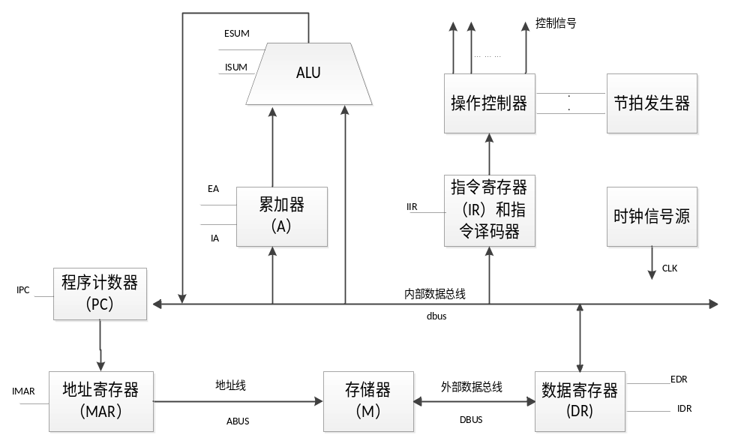
图2-2-1 模型计算机结构框图

2.3模型计算机的指令系统设计
在模型计算机中，指令用于验证模型机能否正常工作。模型计算机可完成两个立即数相加，并将相加结果送入累加器。指令系统需要6条指令，为了方便描述，以“6+7”、“7-6”、“6&7”和“6×2”为例，具体如下：
LD A，6；A←6，把6送入累加器A，操作码是00111110；
ADD A，7；A←A+7，把A中6与7相加，结果送入累加器A，操作码是11000110；
LD A，7; A←7，把7送入累加器A，操作码是00111110；
SUB A，6; A←A-6，把A中7与6相减，结果送入累加器A，操作码是00110011；
LD A，6; A←6，把6送入累加器A，操作码是00111110；
AND A，7; A←A&6，把A中6与7相与，结果送入累加器A，操作码是01110001；
SRL; 将累加器A中结果左移一位，操作码是10110110
HALT；运算完毕，停机，操作码是01110110。

总线结构是单总线，数据总线位数8位、操作码和操作数合计为14×8位，存储器容量最少是14×8位；地址总线最少是4位。运算器是单累加器，实现加法、减法、逻辑与和移位（乘法）操作。
根据模型计算机的结构框图，可设计指令系统中每条指令的执行流程。一条指令从存储器中取出到执行完，需要若干个机器周期，任何指令的第一个机器周期都是“取指令周期”，一条指令一共需要几个机器周期，取决于指令在机内实现的复杂程度。

（1）本模型计算机指令“LD A，6”流程如下、“LD A, 7”相同：
T0：(PC)→MAR→ABUS,IMAR=0
T1：DBUS→DR,IDR=1
T2：(PC)+1→PC,IPC=1
(DR)→IR,IIR=0，LD=1
T3：(PC)→MAR→ABUS,IMAR=0
T4：DBUS→DR,IDR=1
T5：(PC)+1→PC,IPC=1
T6：dbus→A,IA=0
T7：空

（2）第二条指令 ADD A ，7 ；把 A 中 6 与立即数 7 相加
T0：(PC) → MAR→ABUS, IMAR=0
T1：DBUS → DR, IDR=1
T2：(PC)+1 → PC, IPC=1
(DR)→IR, IIR=0, ADD=1
T3：(PC) → MAR → ABUS, IMAR=0
T4：DBUS → DR, IDR = 1
T5：(PC) + 1 → PC, IPC = 1
A+0 → SR
T6：SR → dbus
dbus → A, IA=0, EDR=1
T7：空

（3）第三条指令 SUB A，7 ；把 A 中 7 与立即数 6 相减
T0：(PC) → MAR→ABUS, IMAR=0
T1：DBUS → DR, IDR=1
T2：(PC)+1 → PC, IPC=1
(DR)→IR, IIR=0, SUB=1
T3：(PC) → MAR → ABUS, IMAR=0
T4：DBUS → DR, IDR = 1
T5：(PC) + 1 → PC, IPC = 1
A+0 → SR
T6：SR → dbus
dbus → A, IA=0,EDR=1
T7：空

（4）第四条指令 AND A , 7 ；把 A 中 6 与立即数 7 相逻辑与
T0：(PC) → MAR→ABUS, IMAR=0
T1：DBUS → DR, IDR=1
T2：(PC)+1 → PC, IPC=1
(DR)→IR, IIR=0, AND=1
T3：(PC) → MAR → ABUS, IMAR=0
T4：DBUS → DR, IDR = 1
T5：(PC) + 1 → PC, IPC = 1
A+0 → SR
T6：SR → dbus
dbus → A, IA=0,EDR=1
T7：空

（5）第五条指令 SRL；把 A 中 每一位左移，最低位用‘0’补位
T0：(PC) → MAR→ABUS, IMAR=0
T1：DBUS → DR, IDR=1
T2：(PC)+1 → PC, IPC=1
(DR)→IR, IIR=0, SRL=1
T3：(PC) → MAR → ABUS, IMAR=0
T4：DBUS → DR, IDR = 1
T5：(PC) + 1 → PC, IPC = 1
A+0 → SR
T6：SR → dbus
dbus → A, IA=0,EDR=1
T7：空

（6）第六条指令 HALT ；运算完毕，停机。
T0：(PC) → MAR → ABUS, IMAR=0
T1：DBUS → DR, IDR = 1
T2：(PC) +1 → PC,IPC = 1
(DR) → IR,IIR = 0 ，HALT = 1

第3章 功能模块设计与仿真

3.1 ALU算术逻辑模块：用于实现加法运算

3.1.1 逻辑功能说明
ALU 功能部件，有五个控制信号，分别是清零端 rst 、加法运算控制信号alu_add、减法运算控制信号add_sub、逻辑与运算控制信号add_add和左移运算控制信号add_srl 。当各控制信号为‘0’时，分别执行清零、加法、减法、逻辑与和左移操作，并将结果读入到内部数据总线上。
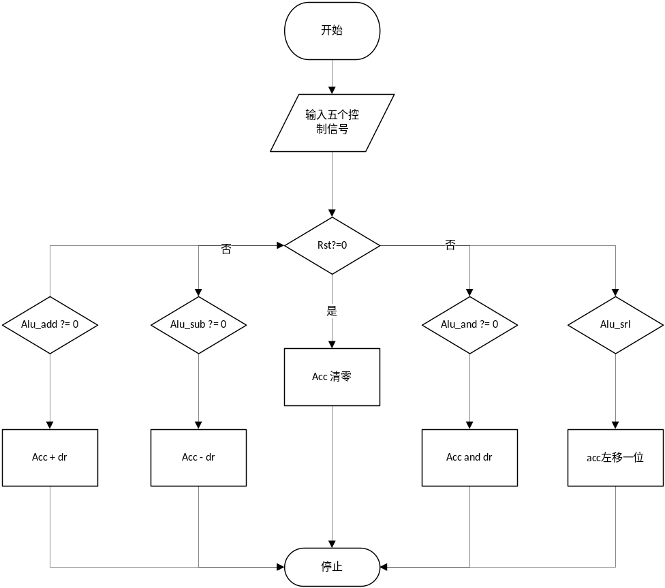
图 3-1 ALU流程图

3.1.2 VHDL程序
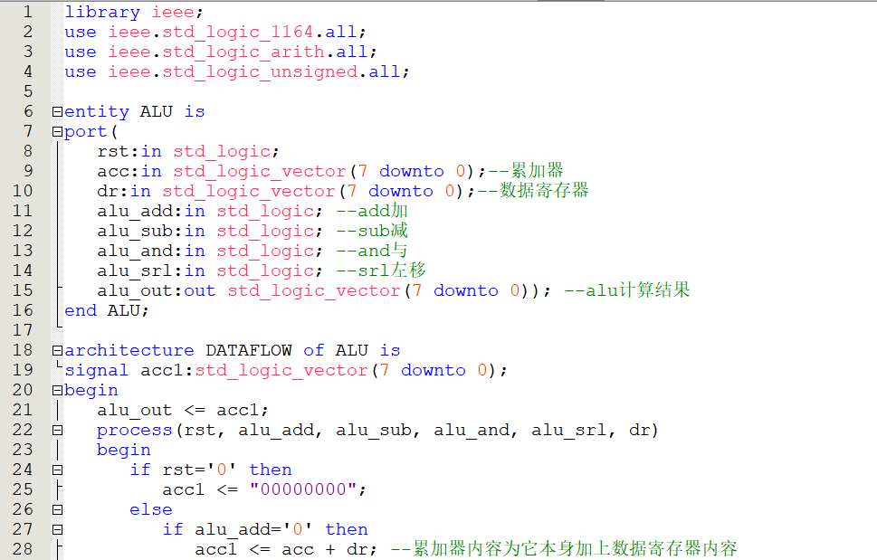
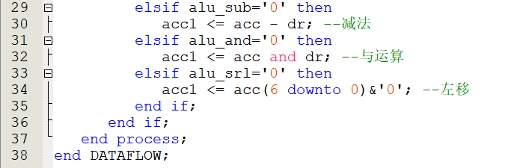

3.1.3 仿真:
设置累加器内容为"00000111"，即为十进制‘7’，数据寄存器内容为 "00000110"，即为十进制‘6’，并设置清零控制信号和四个运算控制信号循环为‘0’，如图所示
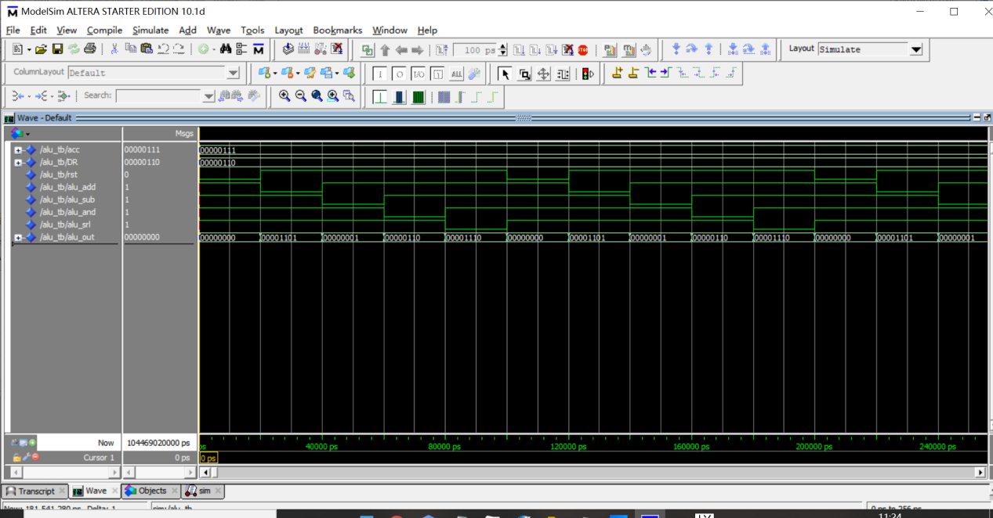
图 3-2 ALU仿真图

3.2 ACC累加器模块

3.2.1逻辑功能说明
设置一个中间信号 REGQ，输入信号是 DATA_IN，输出信号时 DATA_OUT，两个控制信号分别是 IA 输入控制信号和 EA 输出控制信号。当输入控制信号 IA = 0 时，将输入数据 DATA_IN 存入到 REGQ 中，当输出控制信号 EA = 0 是将以存到 REGQ 中的输入数据赋与输出数据 DATA_OUT 输出。
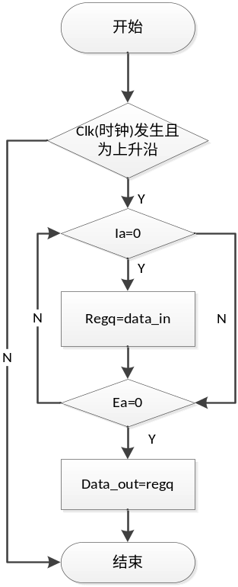
图 3-3 累加器逻辑图

3.2.2 VHDL程序
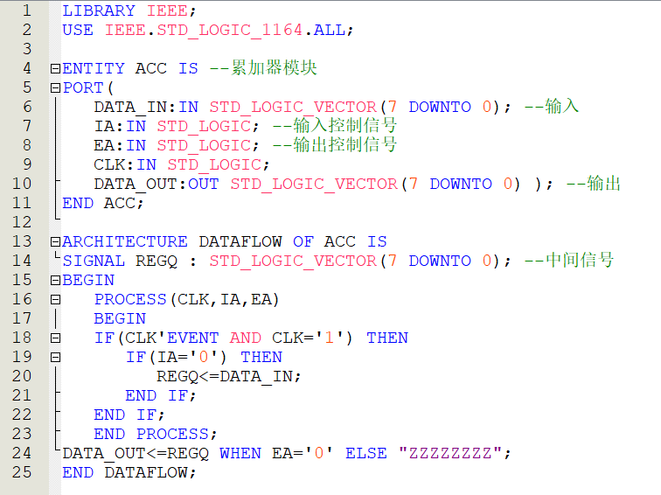

3.2.3 仿真
波形分析： CLK 周期为 10ns，当时钟发生且为上升沿的时候，输入控功能制信号 IA = 0 时，实现输入，把输入数据设置成从 00000000到 11111111依次递增 1，输出信号始终为 0。输出输入数据如图 3.5 可见，当 IA = 0 输入数据，输出 =输入；当 IA=1 数据没有被输入，输出仍为上次输入，所以输出为 00000000，00000010，00000100......由仿真波形可知，ACC 模块设计功能成功实现。
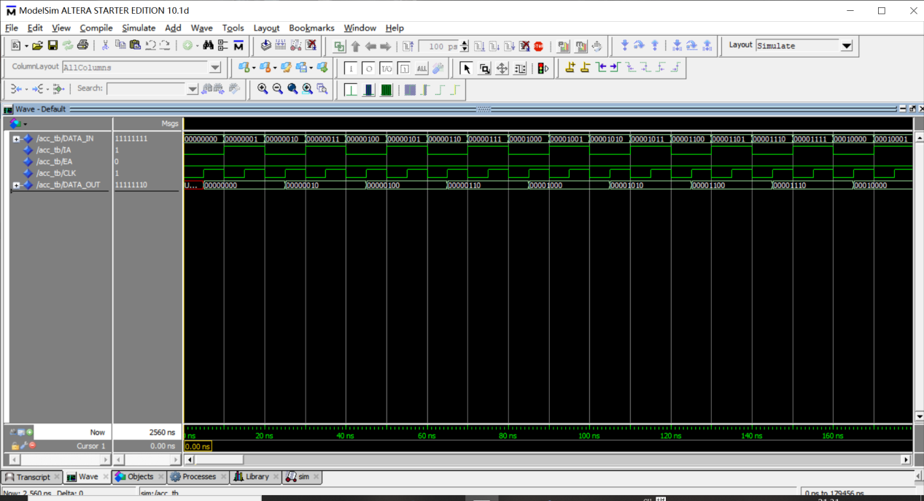
图 3-4 ACC模块仿真

3.3 CTRL控制器模块：

3.3.1 逻辑功能说明
根据指令操作码和时序信号，产生各种操作控制信号。输入信号为三个操作指令信号 LD, ADD, SUB, AND, SRL, HALT 和 T0-T7 八个节拍脉冲及一个时钟信号 CLK，输出为十一个控制信号。当 HALT = 1 时 IPC = 0，当 HALT = 0时，十一个控制信号别根据不同的节拍发生有不同的取值来执行各自控制功能。

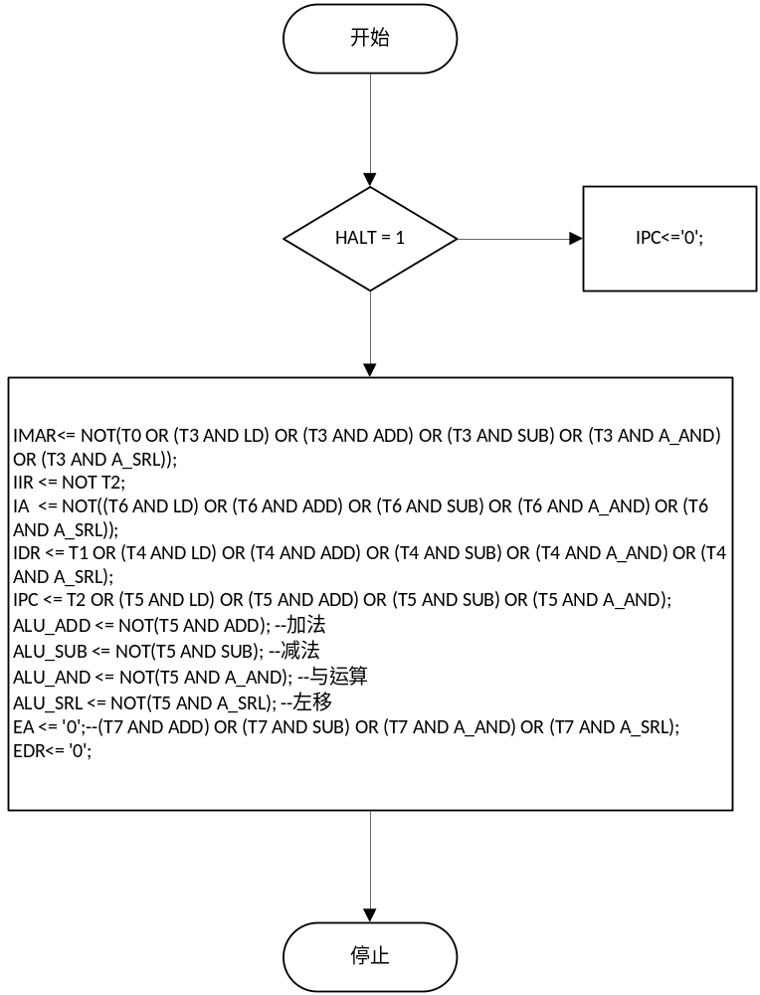
图 3-5 控制器流程图

3.3.2 VHDL程序
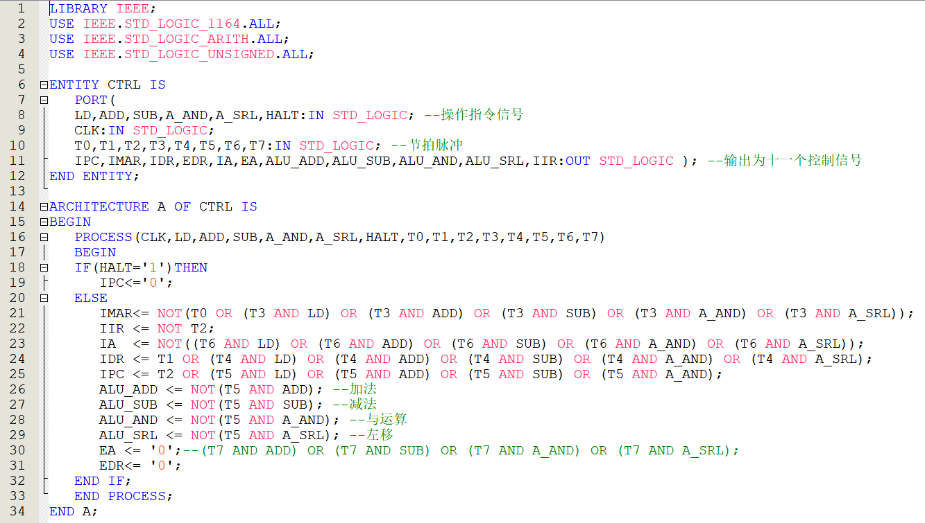

3.3.3 仿真
波形分析： ADD,LD,T0 -- T7 波形设置为 0,1 交替，HALT 先为 10ns的高电平之后皆为低电平，运行后结果如图所示，根据公式
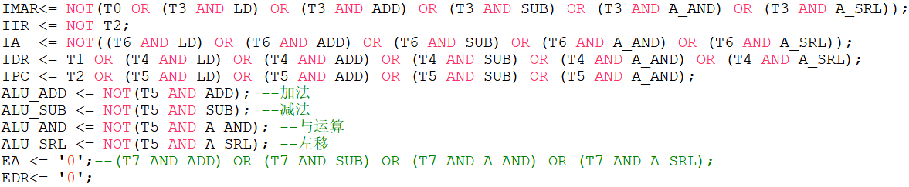
可验证波行无误， CTRL 模块功能设计成功。
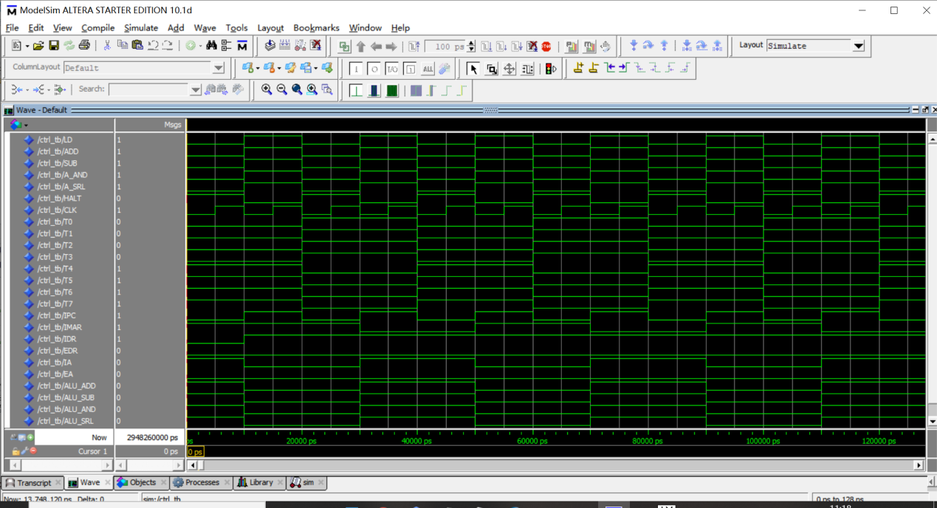
图 3-6 控制器仿真图

3.4 节拍发生器：

3.4.1 逻辑功能说明
用于产生T0 --T7的 8个节拍脉冲信号，模型机按此节拍有序的工作。输入信号位 CLR 和 CLK，当 CLR = 0 时赋初值，否则当 CLK 上升沿到来时进行环形移位，以实现节拍发生器功能。

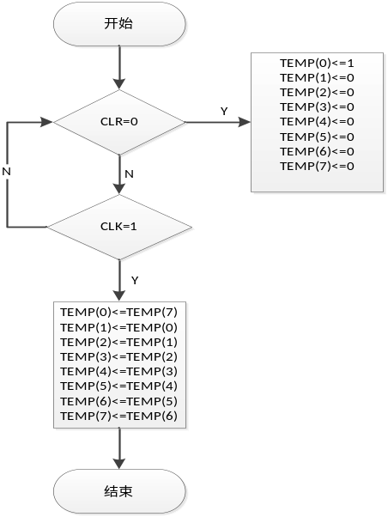
图 3-7 节拍发生器流程图

3.4.2 VHDL程序
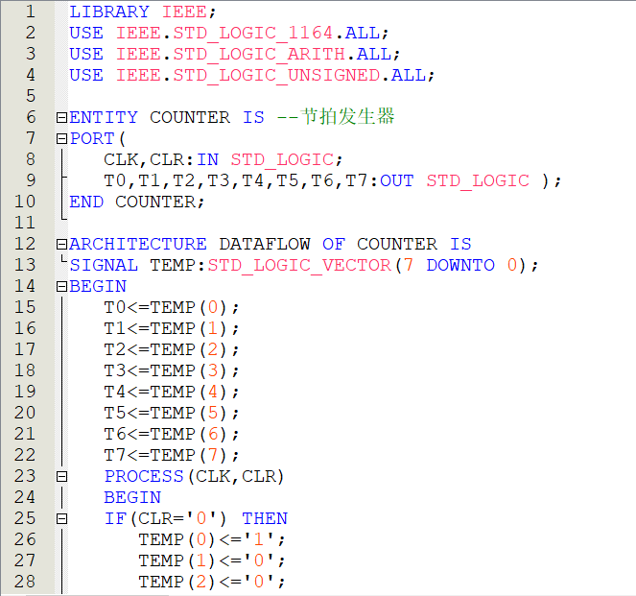
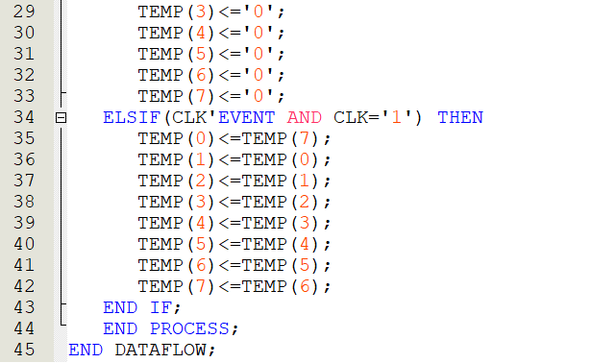

3.4.3 仿真
波形分析：根据输入的时钟信号以 8 个时钟周期为一个大周期发生一个节拍脉冲, 从 T0 到 T7 依次循环发生，结果如图所示，节拍发生器模块功能设计成功。
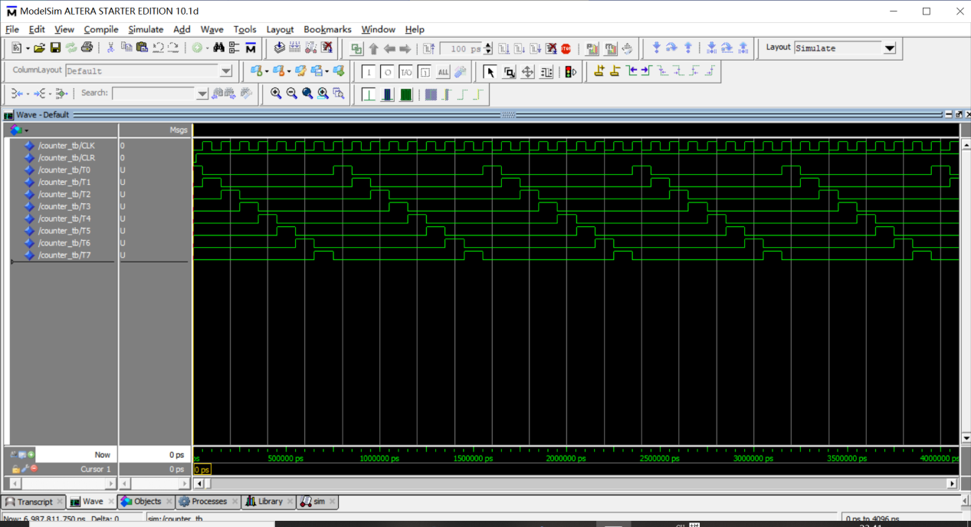
图 3-8 节拍发生器仿真图

3.5 指令寄存器模块IR和指令译码器

3.5.1 逻辑功能说明
指令寄存器 IR 用来保存当前正在执行的一条指令，如果是操作码就送到指令译码器进行译码。当执行一条指令时，先把它从主存储器中取到数据寄存器中，然后在传送到指令寄存器。如果 IR 中储存的是操作码 00111110（LD），11000110（ADD），00110011（SUB），01110001（A_AND），10110110（A_SRL），01110110（HALT），译码器就将操作码译成相应的操作指令 LD, ADD, SUB, A_AND, A_SRL, HALT。
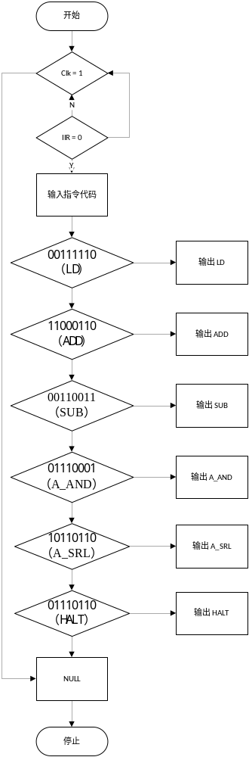
图 3-9 IR 流程图

3.5.2 VHDL程序
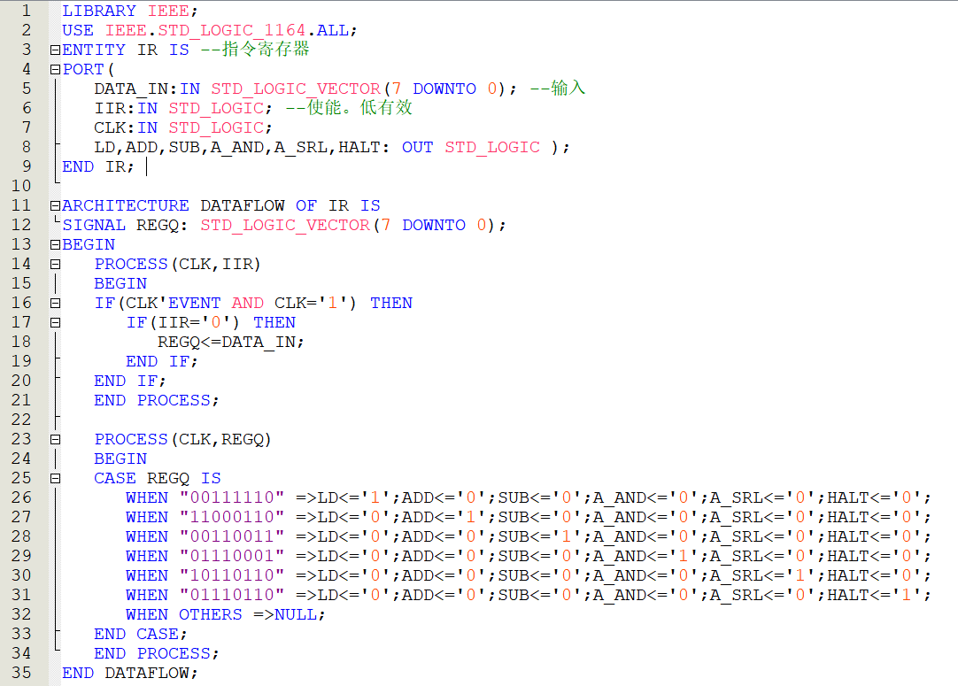

3.5.3 仿真
波形分析：当 IIR = 0 时，输入操作码，并对其进行判断，当操作码为某个指令时，该指令输出。在此仿真图中为了清晰其功能 把DATA_IN 设置成 00111110，11000110，00110011，01110001，10110110，01110110，循环。仿真结果如图所示，LD, ADD, SUB, A_AND, A_SRL, HALT依次使能，证明此功能模块设计成功。
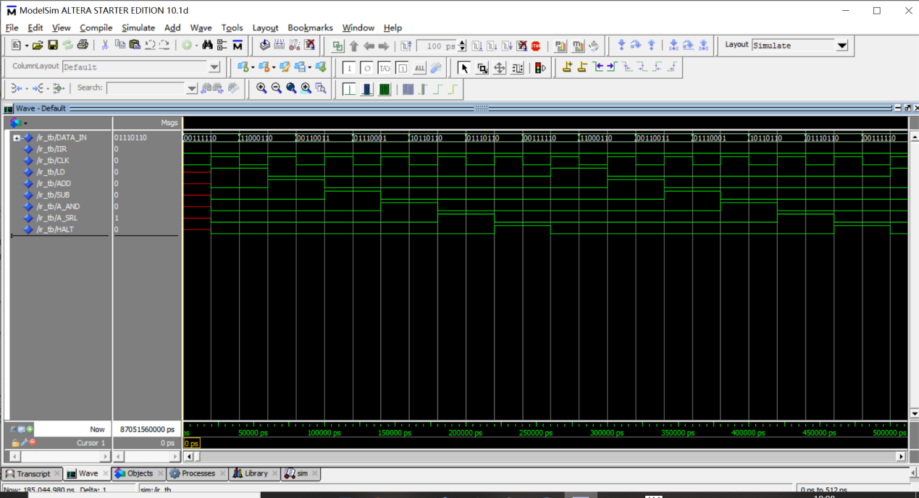
图 3-20 IR仿真图

3.6 时钟产生器

3.6.1 逻辑功能说明
用于产生固定频率的方波，时钟周期为 1s，设置 counter值从 0 到 25000000 依次按 clk 周期顺次加一得以实现，如此循环。
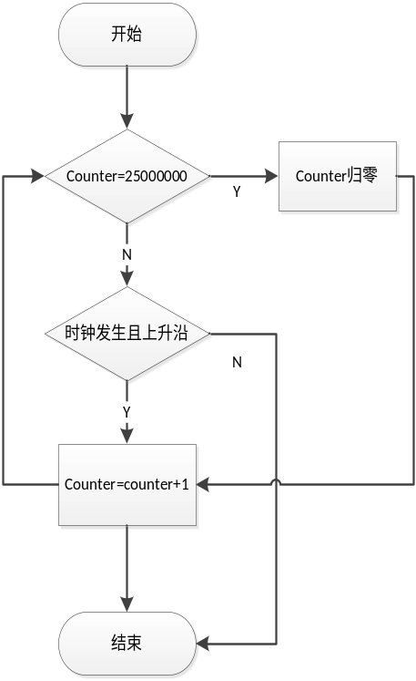
图 3-31 时钟产生器流程图

3.6.2 VHDL程序
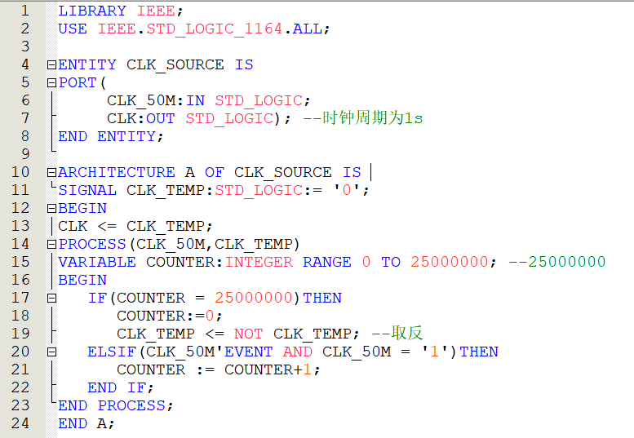

3.6.3 仿真
波形分析：输入信号 CLK_50M 时钟频率为 50MHZ 即周期为 20ns，在每个时钟上 升沿是 counter值自动加 1，在达到 25000000时归零重计，如此循环产生 1s的固定周期，显示波形如图所示。
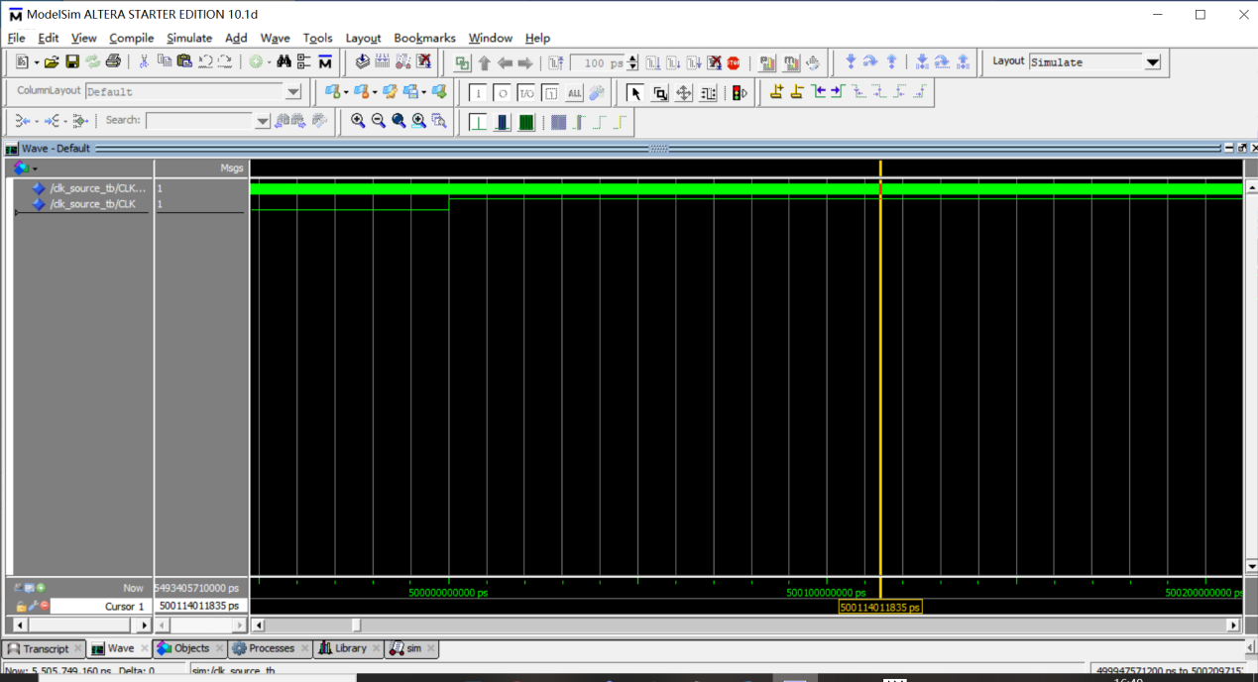
图 3-42 时钟产生器仿真图

3.7 程序计数器模块PC

3.7.1 逻辑功能说明
程序计数器的作用是确定下一条指令的地址。由于模型计算机有多条操作指令，所以程序计数器 PC的输出使用 4 位，当 IPC = 0时，计数器保持原状态；IPC = 1 时，计数器处于计数状态，当时钟信号 CLK 上升沿到来时，做加 1 运算。

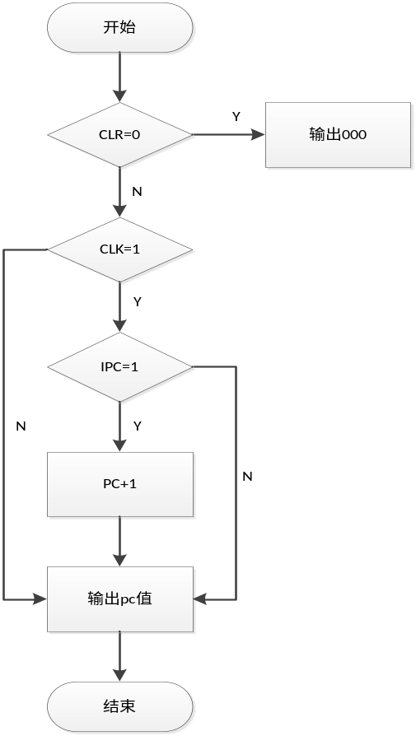
图 3-53 计数器流程图

3.7.2 VHDL程序
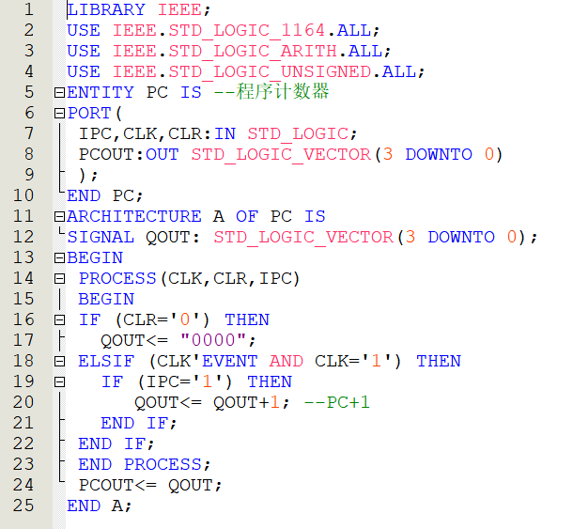

3.7.3 仿真
波形分析：时钟信号 CLK 周期设为 10ns，前 20nsCLR 信号设为低电平，程序计数器清零输出为 000, 18ns 之后 CLR = 1，程序计数器开始随时钟上升沿开始计数，输出地址为 0000，0001，0010，0011，0100，0101，0110，0111...... 波形如图所示。
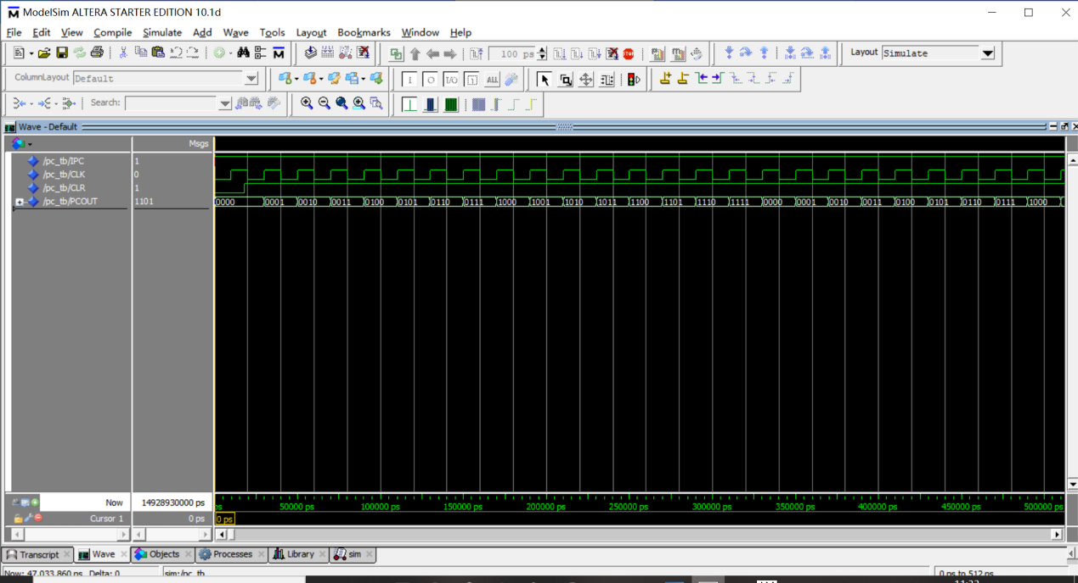
图 3-64 计数器仿真图

3.8 地址寄存器 MAR

3.8.1 逻辑功能说明
用来保存当前 CPU 所访问的主存储器单元的地址，由于主存储器与 CPU 之间存在操作速度上的差别，所以必须使用地址寄存器来保存地址信息，直到主存储器的读/写操作完成为止。当 IMAR = 0 且时钟信号 CLK 上升沿到来时，将地址存入，并直接输出到存储器的地址线上.

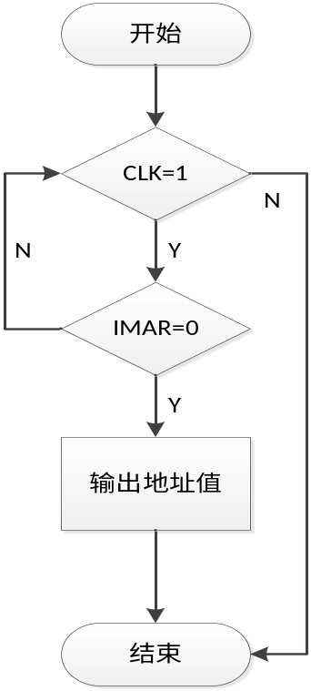
图 3-75 地址寄存器流程图

3.8.2 VHDL程序
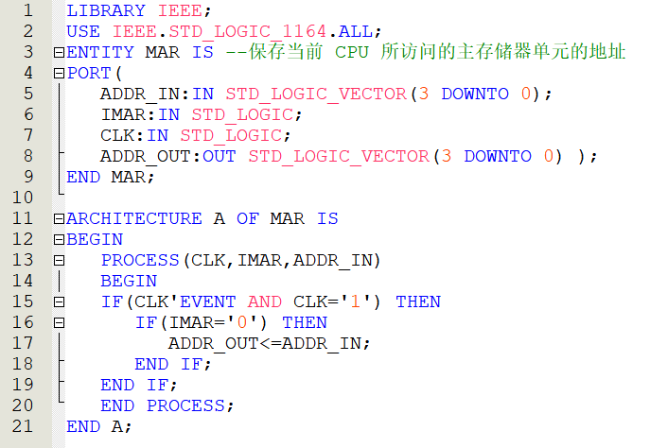

3.8.3 仿真
波形分析：输入等于输出，当地址寄存信号 IMAR = 0 时，将地址输入， ADDR_IN 设置为 000到 1101循环，ADDR_OUT 输出也是对应的 0000 到 1101，波形图如图所示。
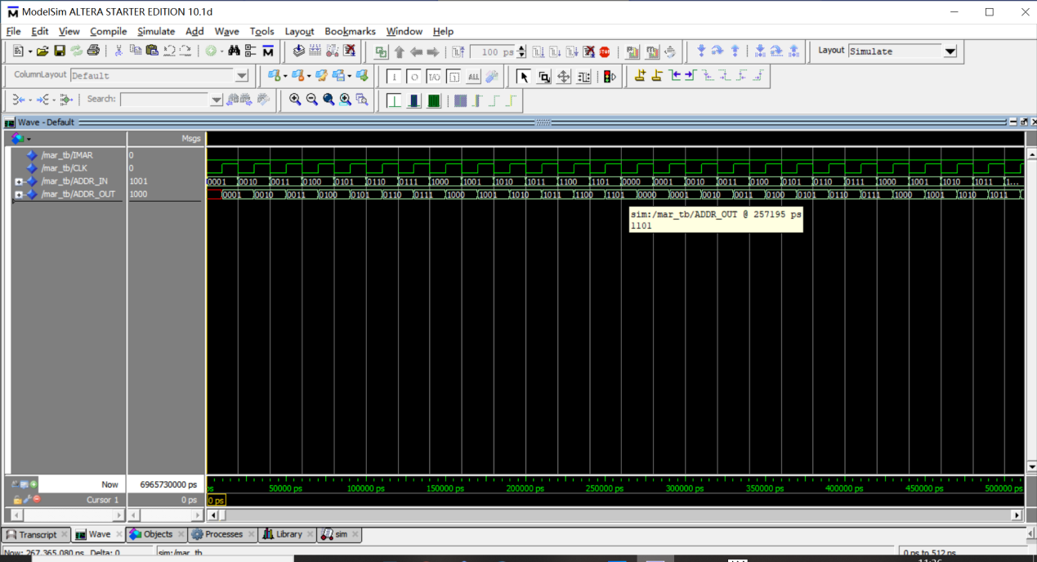
图 3-86 地址寄存器仿真图

3.9 存储器 RAM：用于存储程序和数据

3.9.1 逻辑功能说明
计算机是按事先编写的程序进行运算的，首先将编写好的程序写入存储器，计算机在运行过程中对存储器进行读写操作。
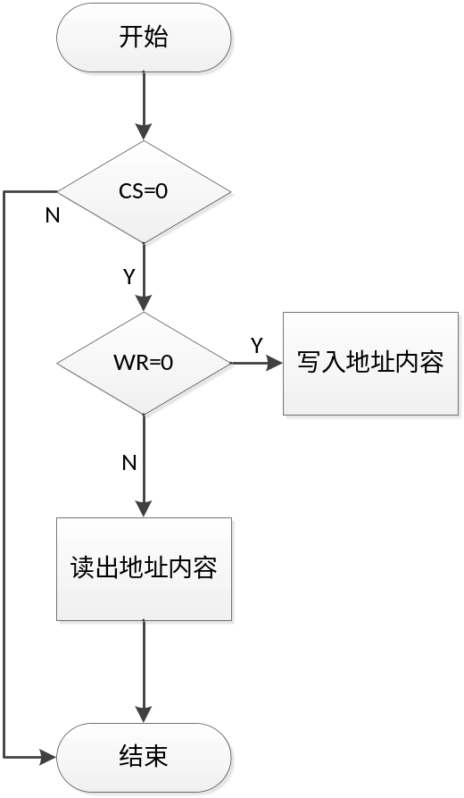
图 3-97 存储器 RAM流程图

3.9.2 VHDL程序
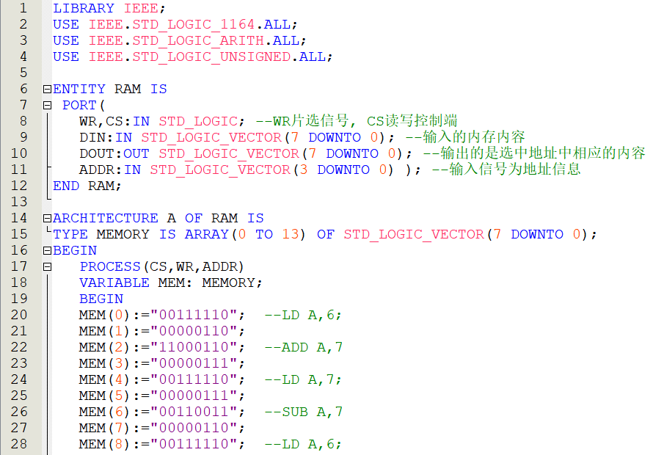
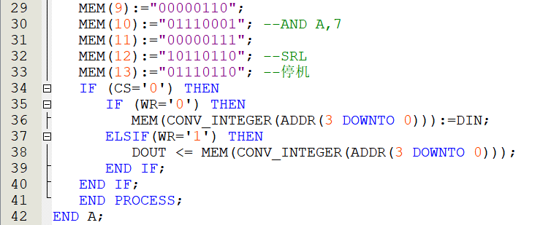

3.9.3 仿真
波形分析：输入信号为地址信息 0000—1101，十四个内存地址，CS 为片选信号，WR为读写控制端，DIN 为输入的内存内容，已初始化。输出信号为 DOUT 输出的是选中地址中相应的内容。如图所示，仿真波形图验证了其功能的正确性。
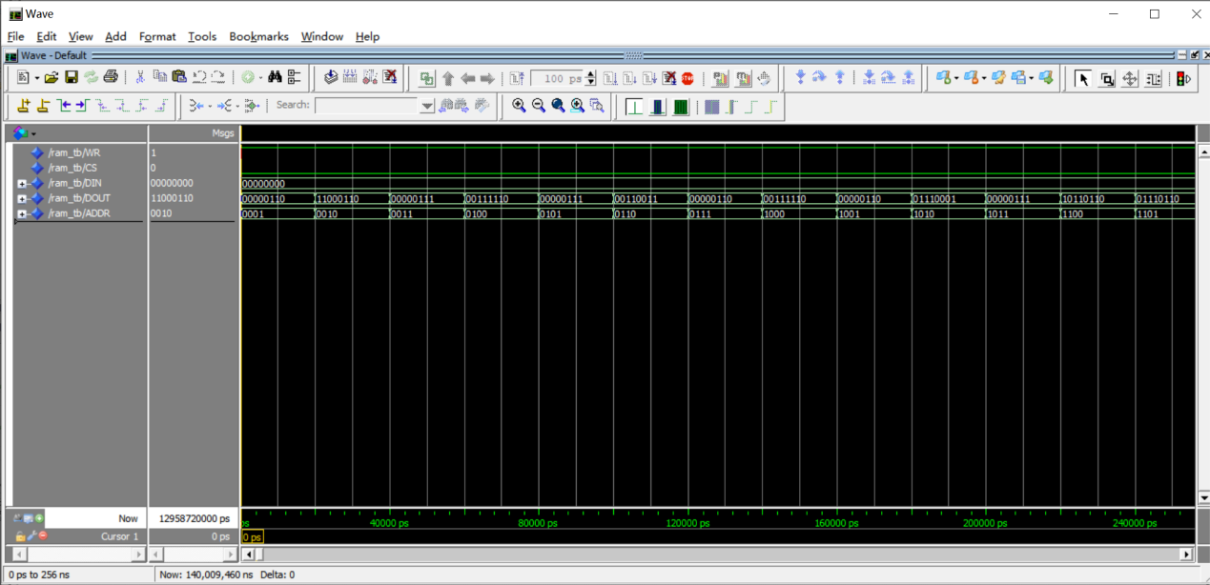
图 3-108 RAM 仿真图

3.10 数据寄存器 DR

3.10.1 逻辑功能说明
用来暂时存放由主存储器读出的一条指令或数据。当 IDR = 1 且时钟信号 CLK 上升沿到来时，将被选中的存储单元中的数据存入 DR。当 EDR = 1 时 DR 输出成高阻态；当 EDR = 0 时，DR 将所存储数据送到数据总线。
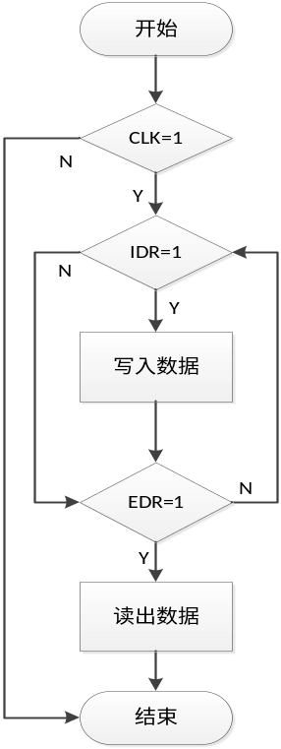
图 3-119 数据寄存器 DR 流程图

3.10.2 VHDL程序
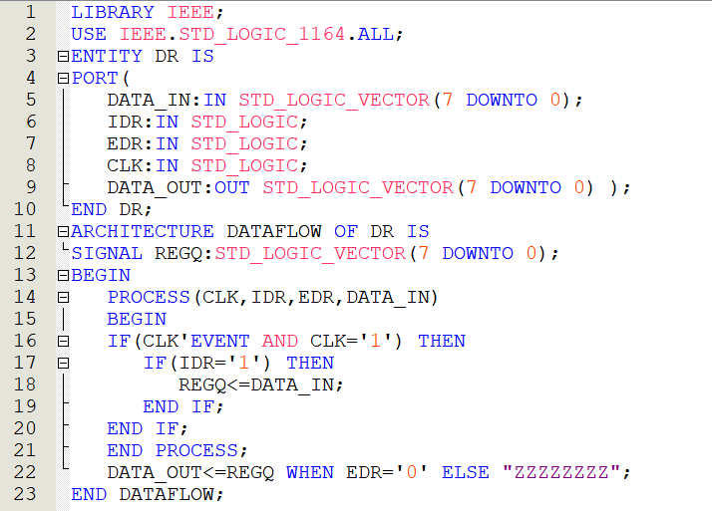

3.10.3 仿真
波形分析：输入数据设置从 00000000开始递增 1，EDR 和 IDR 设置为 01 交替且在时钟上升沿是不变化的，当 IDR = 1 且时钟信号 CLK 上升沿到来时，将被选中的存储单元中的数据存入 DR。当 EDR = 1 时 DR 输出成高阻态； 当 EDR = 0 时，DR 将所存储数据送到数据总线。仿真后如图所示，此时有输出 = 输入，数据寄存器模块设计成功。
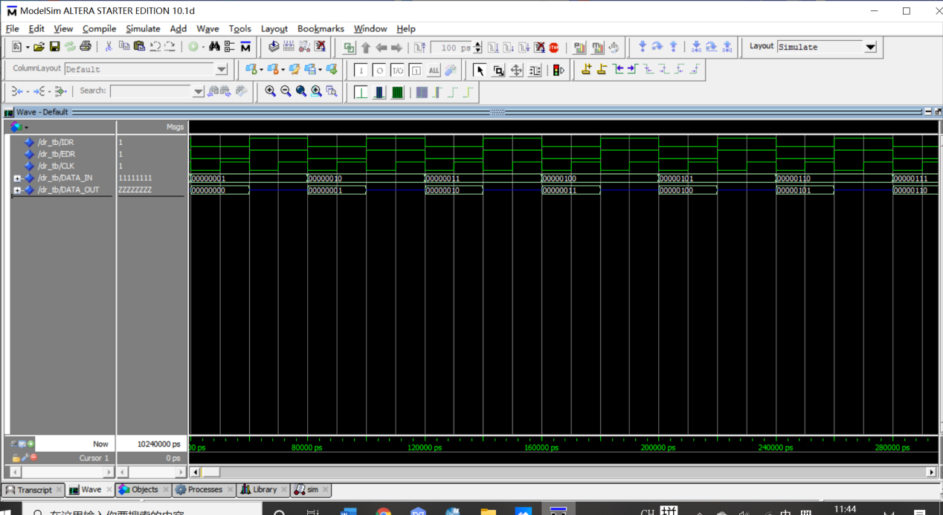
图 3-20 数据寄存器 DR 仿真图

第4章 系统VHDL设计与仿真

4.1 顶层模块设计
将之前设计好的算术逻辑单元、累加器和控制器等模块在顶层文件中声明并例化，并定义信号，为模块传递相应的信号值，从而实现了单元模块的组装。

4.1.1 VHDL设计如下
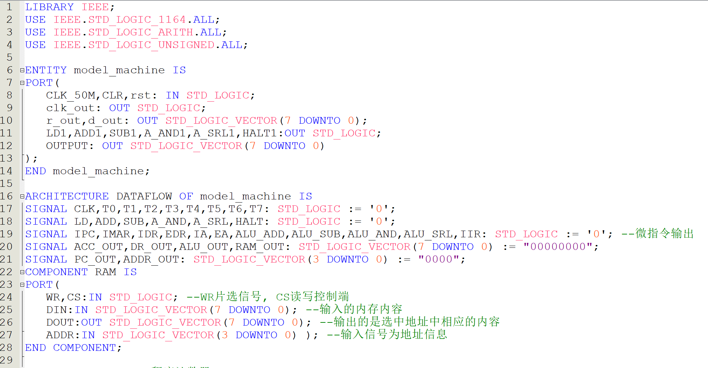
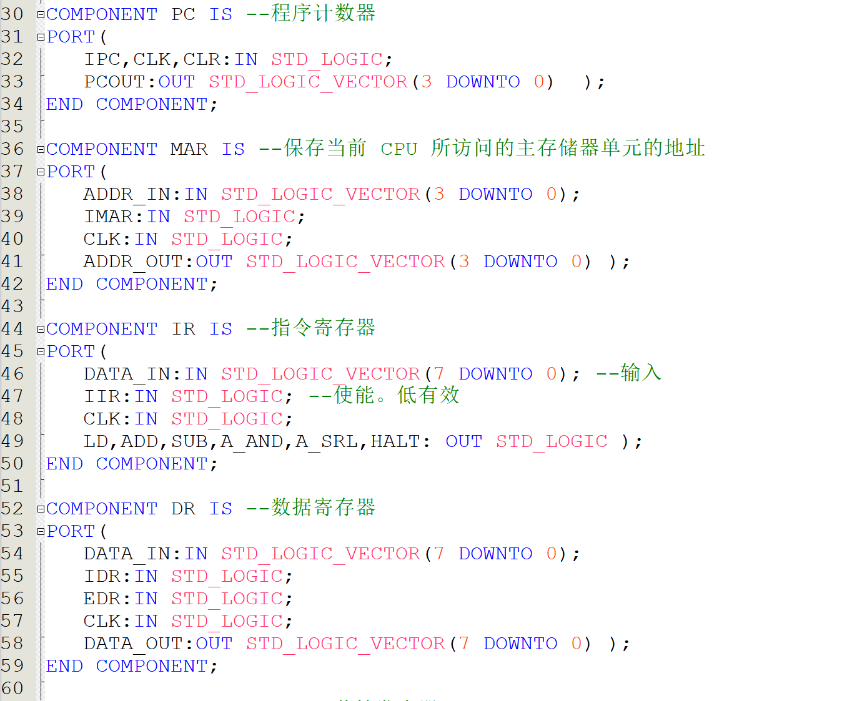

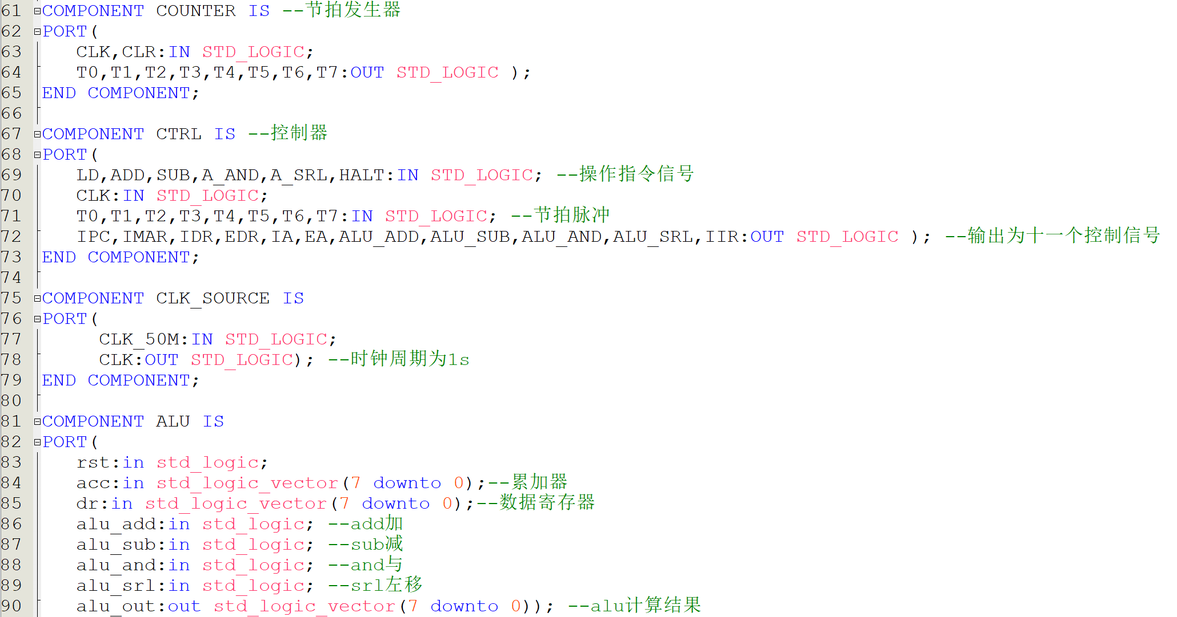
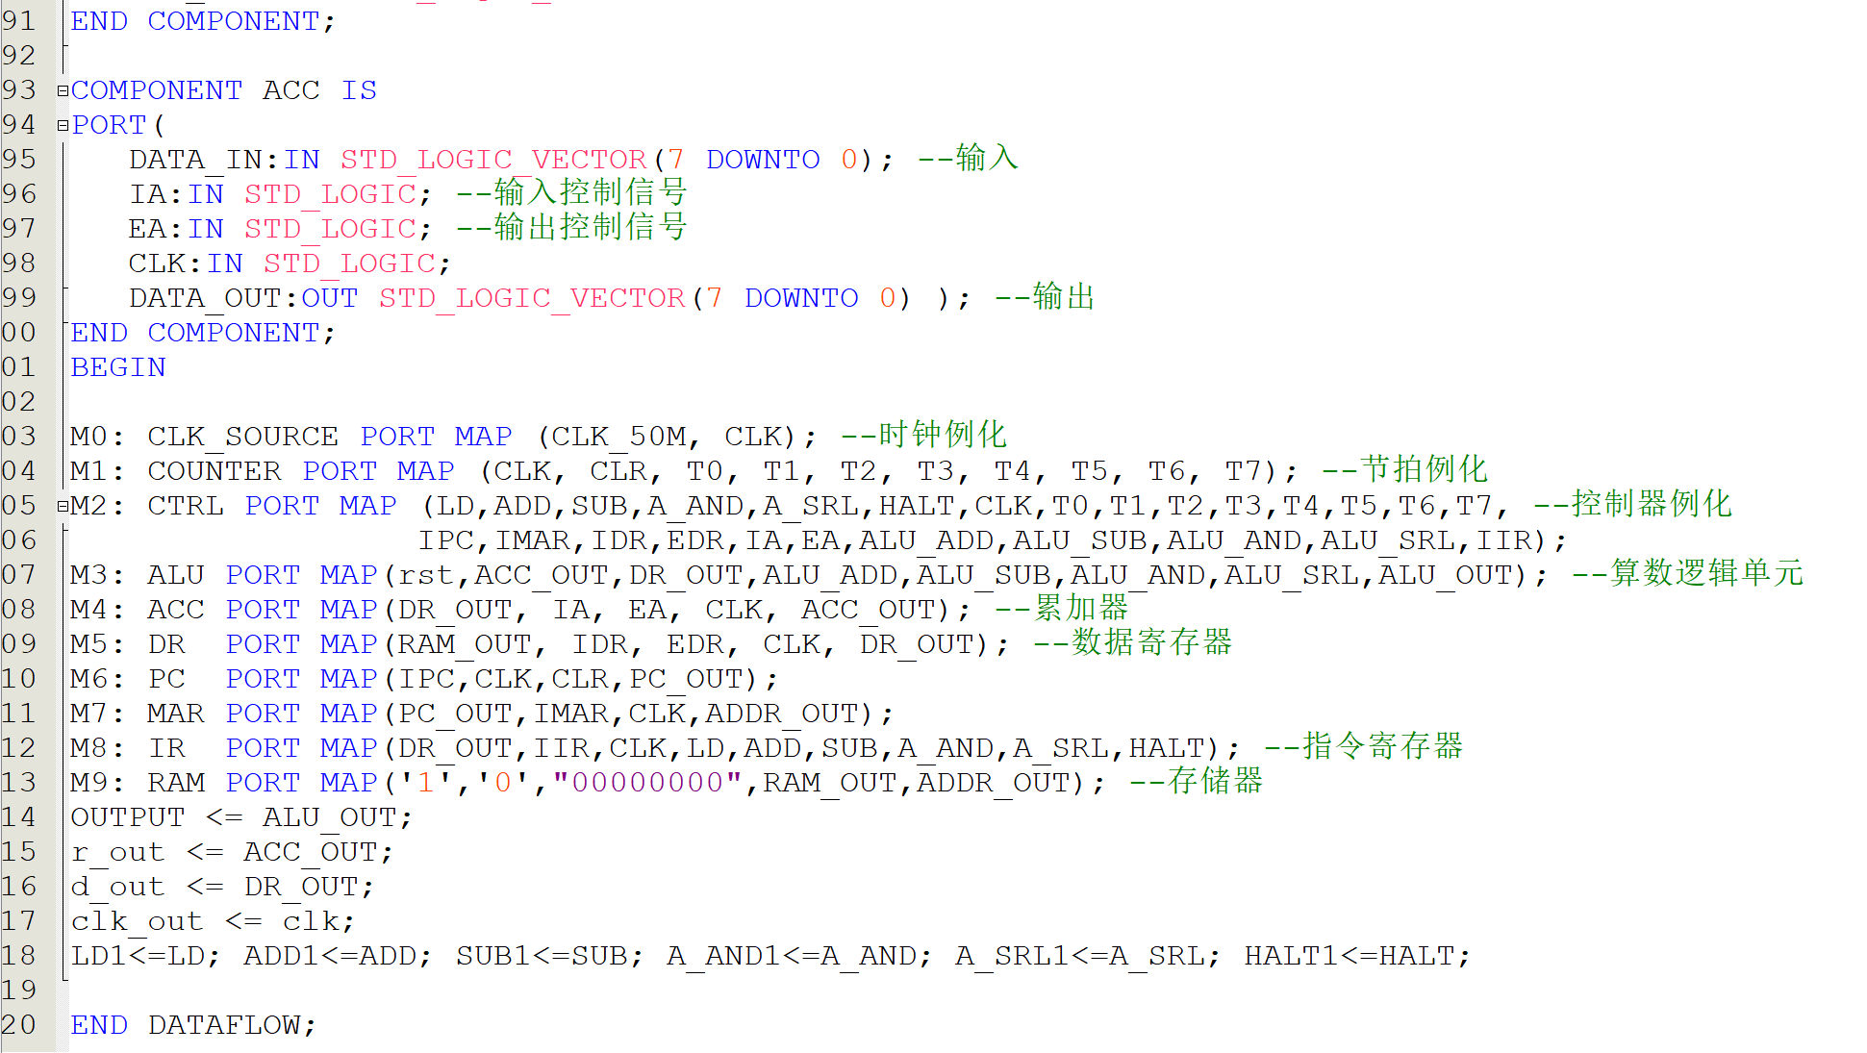

4.2 顶层模块仿真
编写testbenth文件对顶层模块测试。指令执行顺序已在RAM中初始化完成，分别是取数、执行加法、取数、执行减法、取数、执行逻辑与、执行左移（对ACC操作）、停机指令。如上计算指令除特殊指明外均是对ACC和DR的操作，信号r_out代表ACC，信号d_out代表DR，信号OUTPUT代表计算机结果。仿真结果如下，可见顶层模块设计成功，逻辑功能正确。综上，满足设计要求。
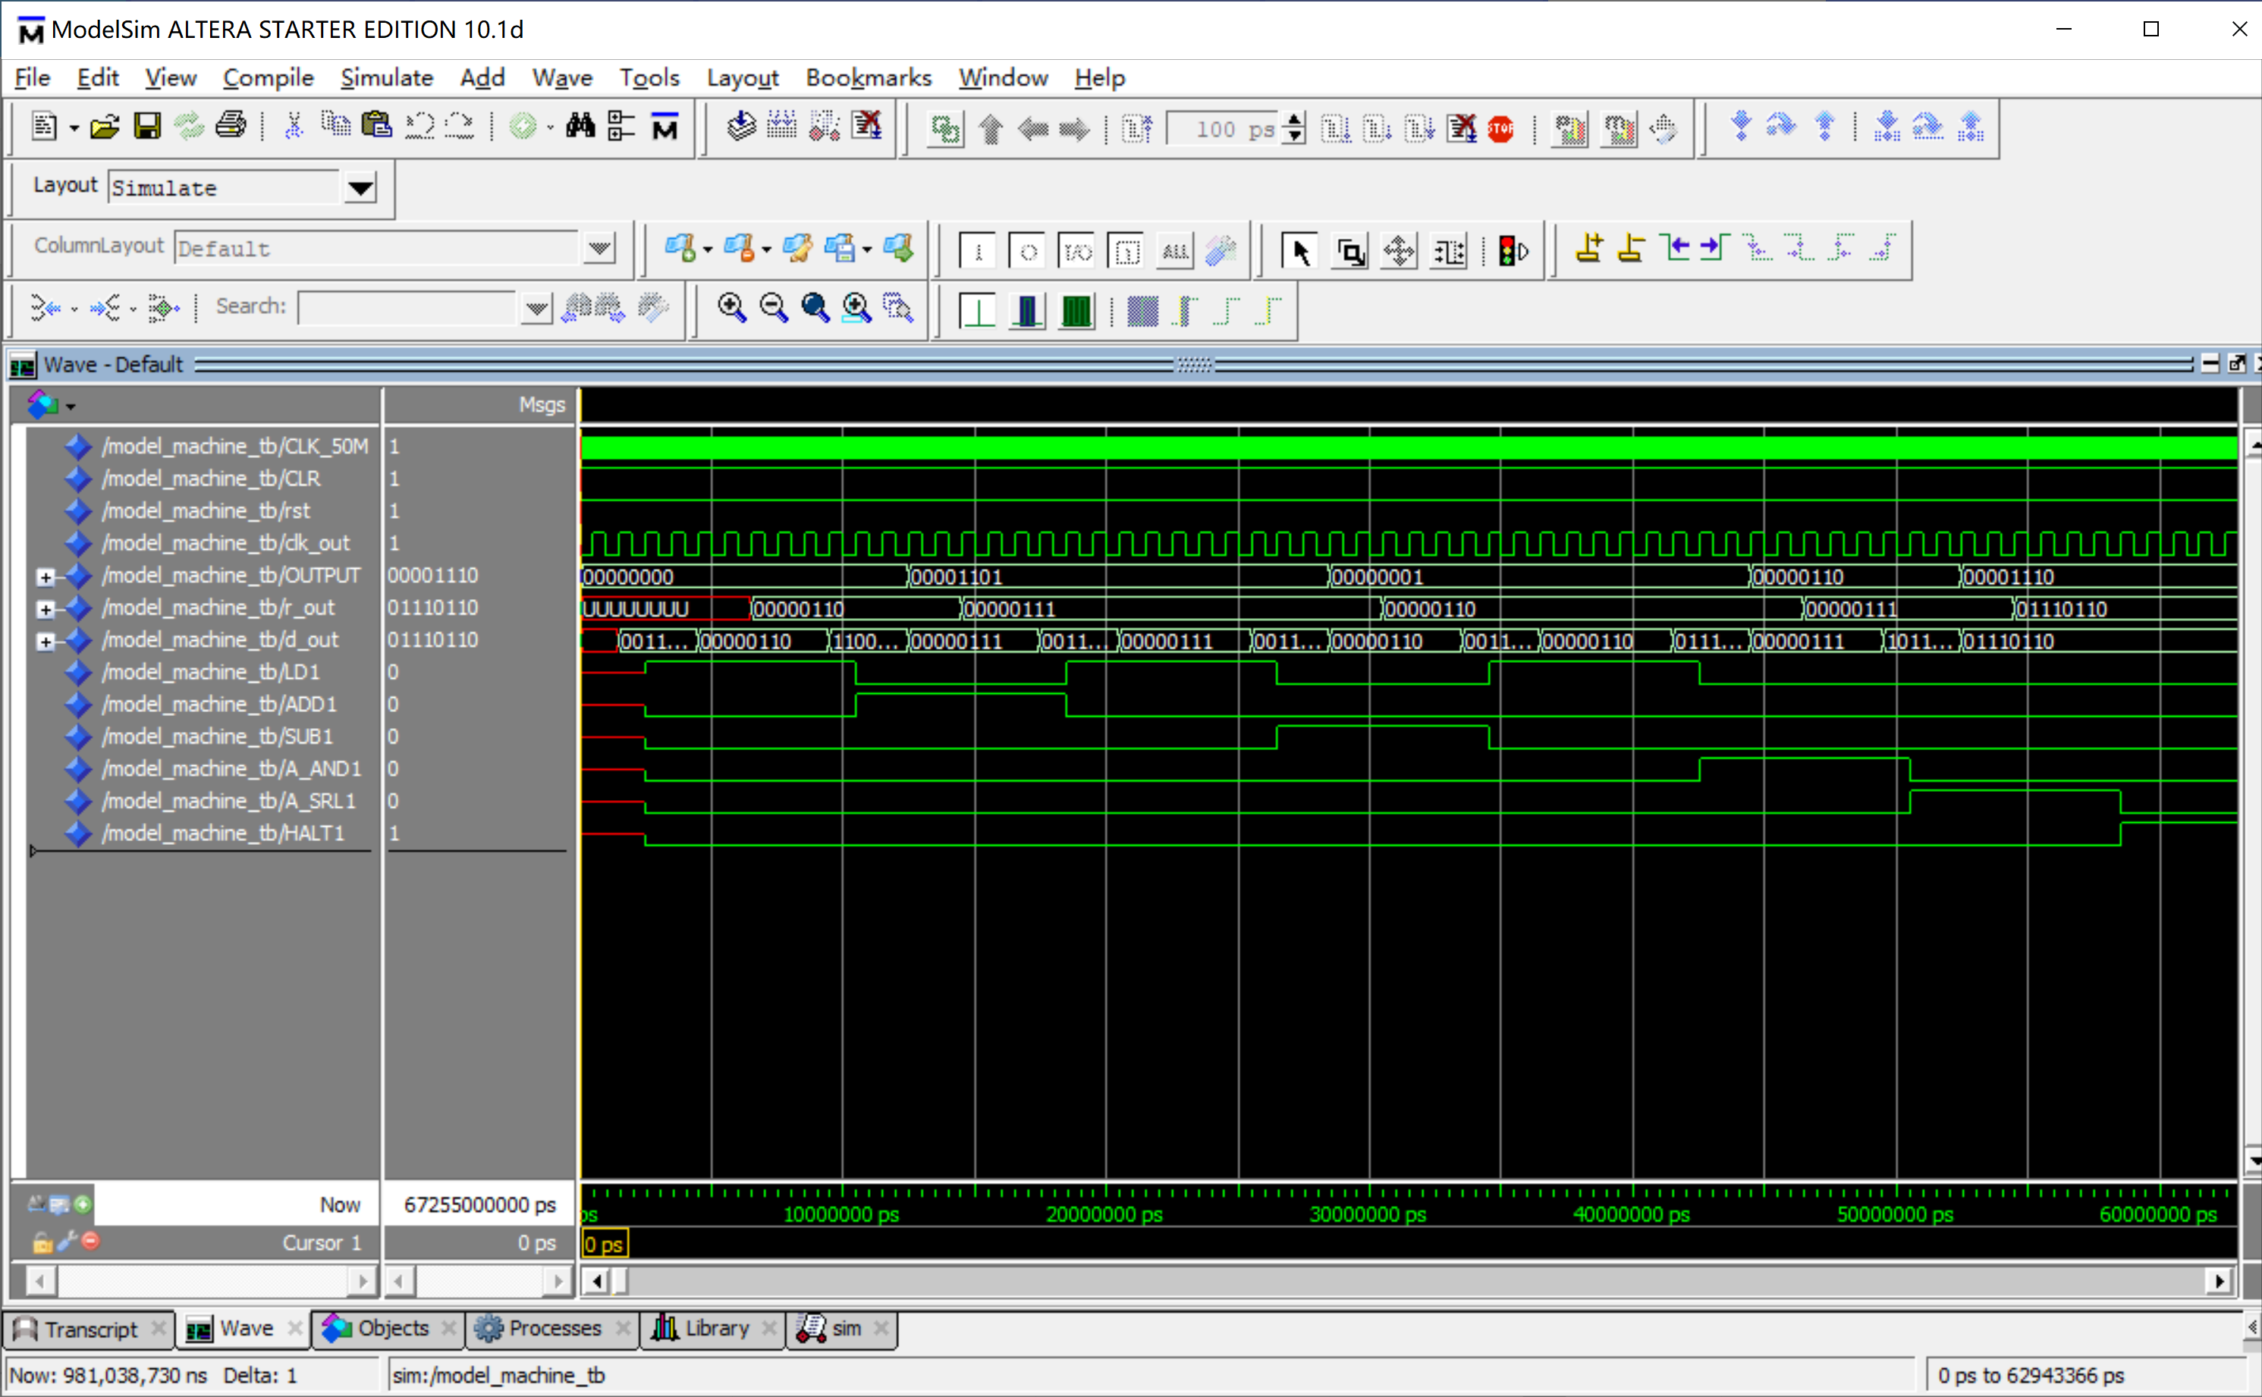
图 4-12 顶层模块仿真图

第5章 结论
本次课设题目是“基于FPGA的8位模型机的设计与实现”，该课题从软件实现平台的学习到程序的设计与仿真，实现了对8位模型计算机各部分功能的仿真。
在开发期间，有目的的去学习一些将要用到的东西，仔细的考虑工作流程的规律和步骤充分的利用手中的开发工具，对VHDL语言有了深刻地了解与掌握，并对QuartusII软件有了深入的了解。
运用QuartusII软件，基于VHDL的8位模型计算机，完成了以下工作：
针对8位模型计算机的总体框图划分成几个相对独立的模块，然后对各个模块在开发环境中进行编程和调试。
对没个模块单独进行分析设计，并在Quartus II中进行了功能仿真。
在设计的过程中，将一些常用的模块定义为相应的逻辑元件符号，以便共享和复用，使设计具有可重用性和可移植性，提高工作效率。
各个模块都调试成功后将各个模块连接起来总体调试，按照总体的设计图进行集成调试。
8位模型计算机的仿真实验结果表明波形正确，达到了设计的功能要求。
通过本课题的设计，让我对数字逻辑与系统设计和计算机组成原理这两门课程有了更深的体会，并更好的学会了使用QuartusⅡ软件进行设计和运用VHDL语言进行编程。在完成此设计中也遇到过许多困难，多亏了老师的指导和同学们的倾囊相授，尽管目前设计中也存在着一些不足之处，但我会在日后的学习中慢慢得改善和提高，不断加深自己对数电这门课程的理解与认知。

参考文献
- 李晶皎, 李景宏, 曹阳. 逻辑与数字系统设计(M) .北京: 清华大学出版社, 2018.
- 周润景, 苏良碧著. 基于Quartus II的FPGA/CPLD数字系统设计[M]. 北京: 电子工业出版社, 2013.
- 基于VHDL的8位模型计算机的设计与实现[EB/OL].百度文库,2018-7-28.
[4]刘昌华，管庶安. 数字逻辑原理与FPGA设计 . 北京航空航天大学出版社. 2009.9
[5]莫正坤 邵平凡. 计算机组成原理.中山：中山大学出版社 . 2005

心得体会

